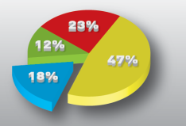 

Jelentés

energetikai szakreferens

tevékenységről

a

**Pécsi Tudományegyetem**

részére

2017. évi jelentés

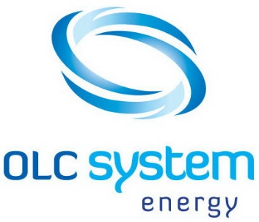

készítette: OLC System Kft.

1113 Budapest, Ibrahim u. 26-28.

Páll István Tamás

energetikai szakreferens

# Bevezető

Társaságunk minden területen meg kíván felelni a vonatkozó, aktuális jogszabályoknak, így az energetika területén is.

A 2015. évi LVII. törvény 21/B. § és a 122/2015. (V.26.) Kormányrendelet továbbá a 2/2017. (II.16.) MEKH rendelet alapján 2016. december 21-től minden vállalatnak akinek az energiafogyasztása, három év átlagát figyelembe véve meghaladja a 400 000 kWh villamos energiát, 100 000 m3 földgázt vagy 3400 GJ hőmennyiséget, annak munkajogilag és társaság jogilag független energetikai szakreferenst kell foglalkoztatnia.

A jelenleg hatályos 2016. évi CXXXVIII. törvény, 2015. évi LVII. törvény, illetve a 393/2016. (XII.5.) Korm. rendelet és a 122/2015. (V.26.) Korm. rendelet szerint a gazdálkodó szervezet fenti jogszabályokban meghatározott energiafogyasztások felett köteles energetikai szakreferenst alkalmazni. Társaságunk ennek eleget téve 2017. évtől alkalmaz energetikai szakreferenst. A jogszabályokban meghatározottak szerint ezúton eleget tesz annak a kötelezettségének, hogy a 2017. évi energetikai szakreferens tevékenységről az éves jelentést publikálja.

Társaságunk az éves energetikai szakreferens jelentésének adatait – jogszabályi kötelezettségének megfelelően – határidőig megadja – a Magyar Energetikai és Közmű-szabályozási Hivatal (továbbiakban: MEKH) részére az arra rendszeresített módon.

Jelen 2017. évi jelentés összefoglalást ad Társaságunk 2017. évi energetikai tevékenységéről, fogyasztásáról. A jelentés a következőket tartalmazza:

- Energiafogyasztások és CO2 kibocsátások;

- Energetikai beruházások megtakarításait.

Amennyiben a részletes éves szakreferens jelentésre, annak adataira van szüksége, úgy kérjük, vegye fel a kapcsolatot velünk.

